**西安文理学院票据粘贴**

一、原始票据粘贴要求

**（一）票据粘贴单说明**

使用西安文理学院“票据粘贴单”，A4纸大小。该“票据粘贴单”电子版可从计财处网站“下载专区”下载，在不涉密的情况下，大家可以用二手A4纸（无字面）背面打印作为粘贴单进行粘贴。

**（二）粘贴原则**  
 1.粘贴时，按票据的用途分类粘贴。

飞机票、火车票和汽车票按出差人姓名和时间粘贴；出租车票按时间顺序粘贴；小于A4纸大小的票据及票据明细，如增值税普通纸质发票等，须将票据横放平铺粘贴在票据粘贴单上；使用“票据粘贴单”粘贴的，需在粘贴单右上角注明票据张数及金额。

2.所有需要粘贴的票据及附件等，均需“平铺式”粘贴，即票据(附件)与票据(附件)之间在粘贴时不可重叠、遮盖，票不得压票；同时不能超越票据粘贴单的纸张边缘位置（左边装订线之外）。  
 3.票据粘贴时，需保持平整，粘贴牢固，不要用订书针、大头针、回形针等固定票据。须使用液体胶水(请勿使用双面胶，透明胶、胶棒等)， 均匀涂抹在票据的背面五点，即票据的四个角和中间点，粘贴牢固。

4.有多张票据粘贴单时，票据粘贴单之间不需粘贴；网上报销系统生成打印出的报销单与票据粘贴单之间也不需要粘贴，用夹子夹住即可。

二、原始票据粘贴样式

**（一）粘贴方式需要从“鱼鳞式”改为“平铺式”。**

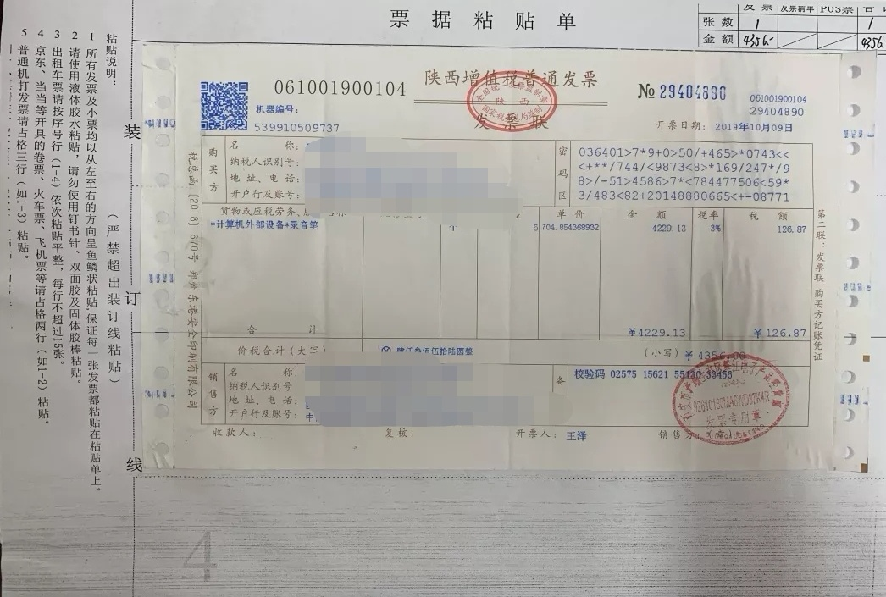后期我们计划会计凭证影像化，即利用电子设备(扫描影像等)对报销的原始单据进行扫描，形成电子档案存档。为了保证扫描的效果，每一张凭证都需要被完整清晰扫描不被遮挡，所以票据的粘贴方式，由“鱼鳞式”改为“平铺式”。具体粘贴样式见下图:  
 1.增值税纸质发票，平铺粘贴。

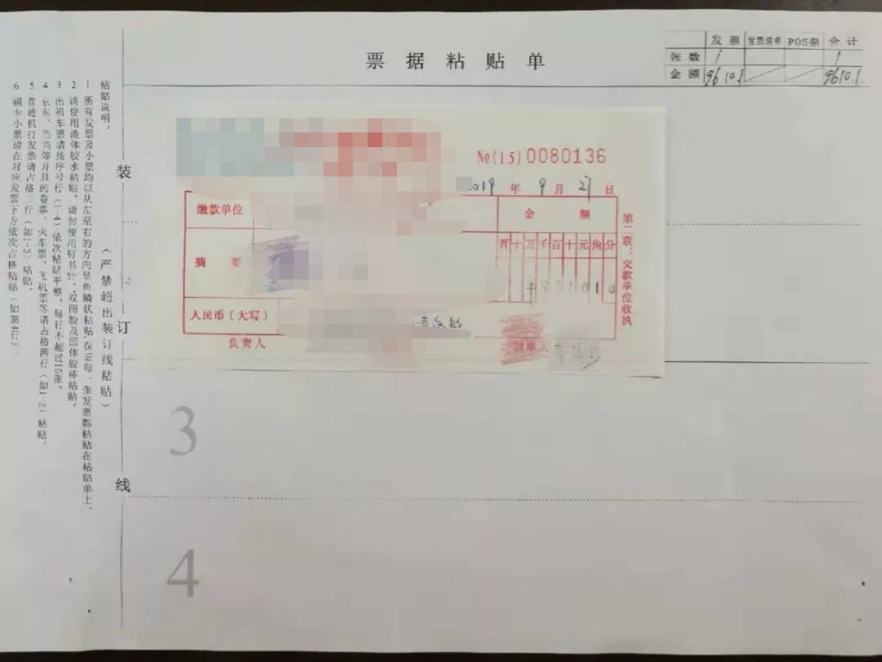 2.收款收据，平铺粘贴。  
 3.定额发票，平铺粘贴。

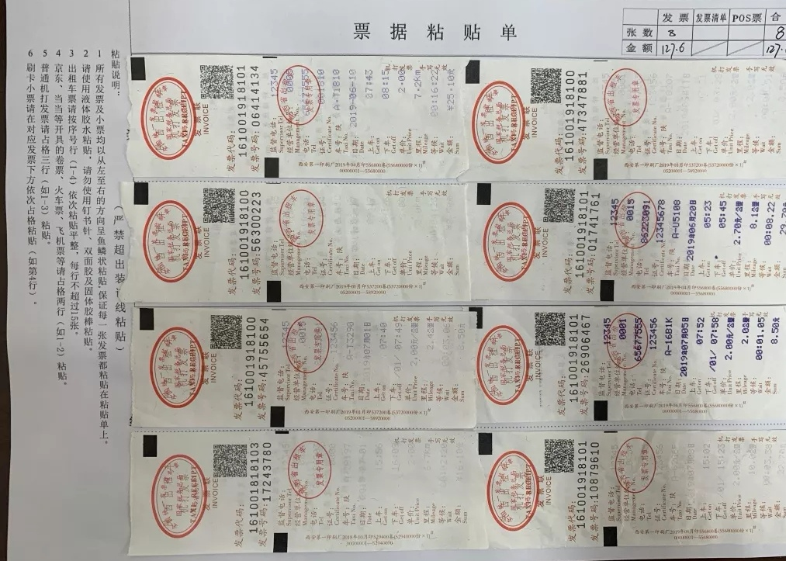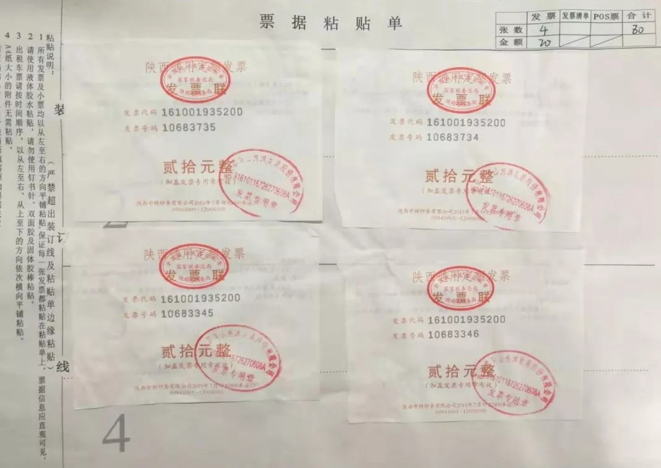 4. 卷式发票(包括出租车费等)，平铺粘贴。

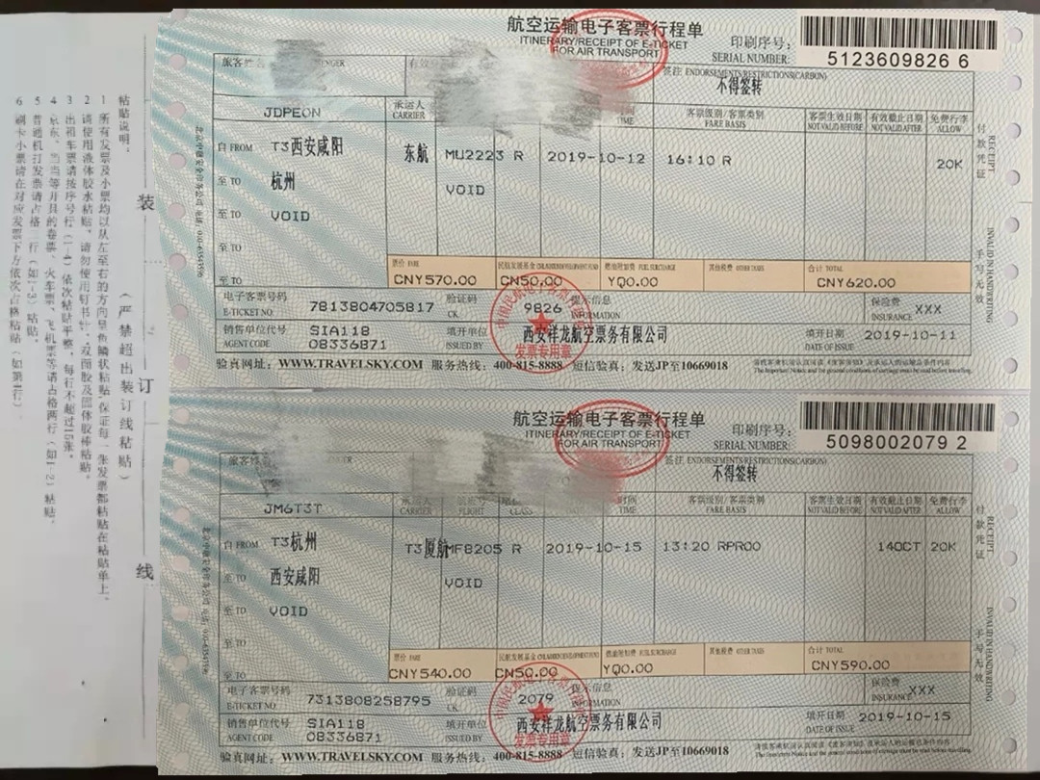 5.飞机票，平铺粘贴。

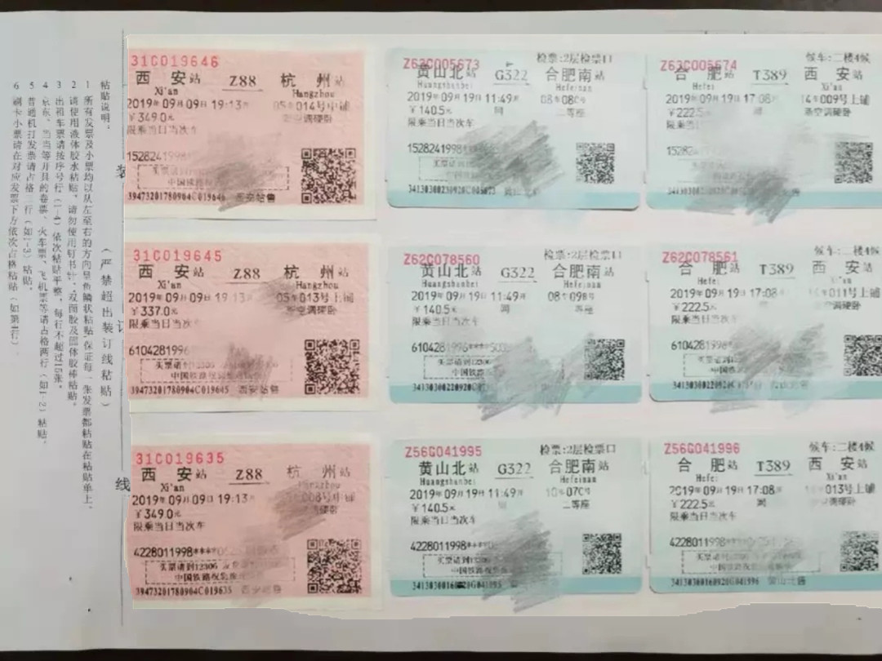 6.火车票，平铺粘贴。

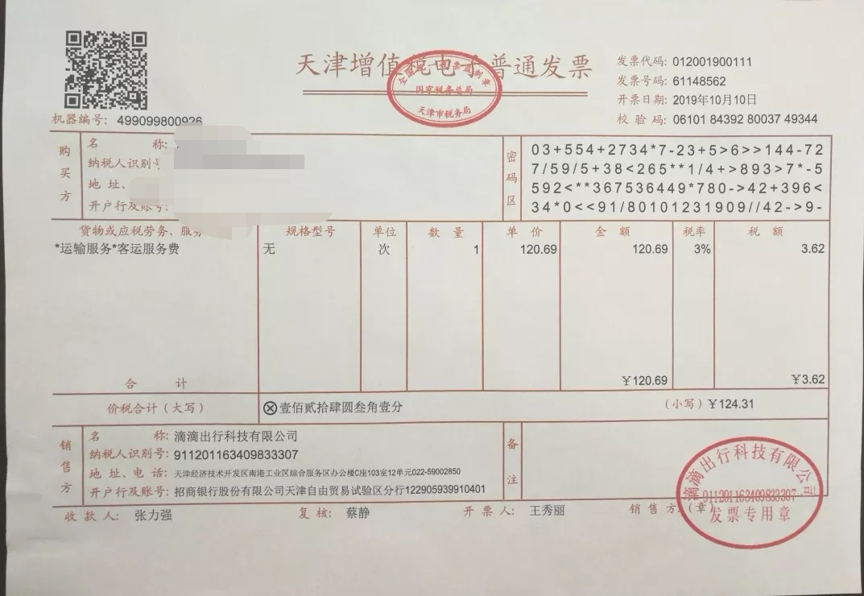 7.增值税电子发票打印纸质版，A4纸打印，无需粘贴。

8.与A4纸相同大小的票据、票据明细、合同等，无需进行粘贴，拆开附在报销材料中即可。  
  **（二）错误的粘贴方法**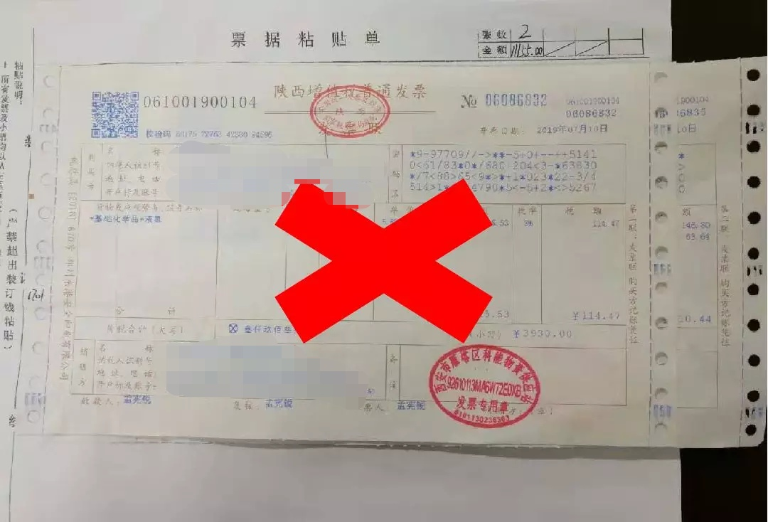 1.票据超过粘贴单。

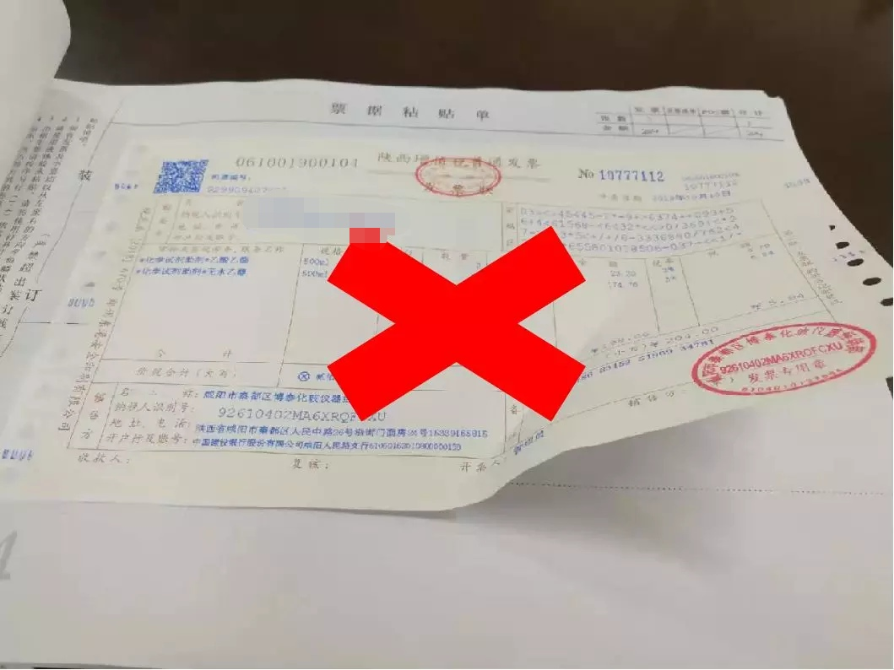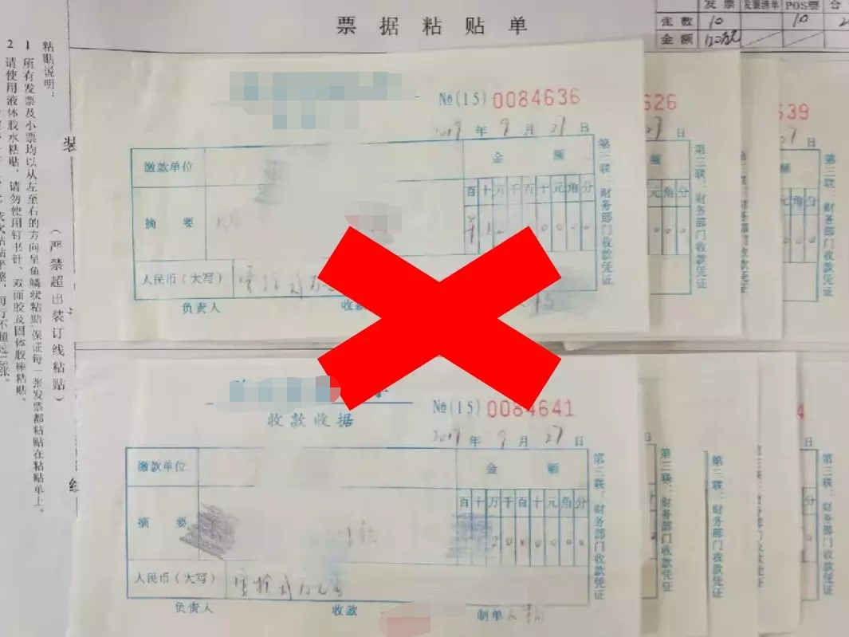 2.票据重叠粘贴，互相覆盖或遮挡。  
 3.票据四周未涂抹胶水，导致票据飞翘，粘贴不牢固。